CENY A ODHADY NEMOVITOSTÍ objednatel:
Ing. František Průša JUDr. Danuše Polláková Staňková
Západní č.p. 187 insolvenční správce manželů Jaklových
538 22 Slatiňany – Škrovád Jindřišská 1441
604 635 555, frantisek.prusa@seznam.cz 530 02 Pardubice

Odborné vyjádření
k ceně obvyklé nemovitých věci pro účely objednatele ve věci insolvenčního řízení:
- KSHK 45 INS 6356/2015
- JUDr. Danuše Polláková Staňková
Ocenění je stanoveno ke dni 7.10. 2021.

Předmět ocenění:
- pozemek označený jako p.č. 704/15,
- pozemek označený jako p.č. 720/4,
- pozemek označený jako p.č. 704/7,
vše v katastrálním území Rožmitál. Uvedené nemovité věci jsou zapsány na LV č. 2418 pro kat. území Rožmitál, obec Broumov u Katastrálního úřadu pro Královohradecký, Katastrálního pracoviště Náchod.

Popis:
Předmětné pozemky se nachází v katastru „Rožmitál“, cca 3,5 km východně od Broumova, 700m severovýchodně od okrajové části obce Rožmitál, Pozemky byly původně vedeny v jednom pozemkovém katastru a následně rozděleny, vzájemně na sebe navazují, bez přístupu, leží v chráněné oblasti CHKO II. Až IV. stupně. V obci Broumov je komplexní občanská vybavenost, nádraží BUS a ČD, v docházkové vzdálenosti pozemků není žádná občanská vybavenost.
pozemek ozn. p.č. 704/15 (orná půda) o velikosti 809 m2, ve tvaru nepravidelného mnohoúhelníka
pozemek ozn.p.č. 720/4 (lesní pozemek) o velikosti 219 m2, ve tvaru nepravidelného mnohoúhelníka, na části pozemku trvalé porosty (stromy)
pozemek ozn. p.č. 704/7 (trvalý travní porost) o velikosti 3.795 m2, nepravidelného tvaru

Dle platného územního plánu obce jsou v ploše s funkčním využitím „ plochy zemědělské trvale zatravněné“.
Plochy zemědělské - trvale zatravněné plochy
Převažující účel využití (hlavní využití): - trvale zatravněné plochy včetně keřových porostů, solitérních stromů, louky a pastviny včetně komunikací pro obsluhu území
Přípustné: - rozptýlená vzrostlá zeleň, drobné vodní plochy
Podmíněně přípustné: - zpevněné komunikace související dopravní infrastruktury
Nepřípustné: - stavby pro bydlení 27 - stavby občanského vybavení - stavby pro rekreaci - stavby pro shromažďování většího počtu osob - stavby pro výrobu a skladování

Odhad obvyklé ceny
Porovnávací (srovnávací) způsob – vychází z porovnání předmětu ocenění se stejným nebo obdobným předmětem a cenou sjednanou při jeho prodeji; je jím též ocenění věci odvozením z ceny jiné funkčně související věci. V principu se jedná o vyhodnocení cen nabízených nemovitých věcí na trhu realit, nebo nedávno uskutečněných prodejů nemovitých věcí srovnatelných svým charakterem, velikostí a lokalitou. Nepředpokládá se, že s ohledem na stávající trh s nemovitostmi a pohyb cen jednotlivých typů nemovitých věcí, že uskutečněné prodeje a vyhodnocované prodeje by neměly být starší než 6 měsíců. To proto, že se předpokládá, že za delší dobu údaje ztratily svoji vypovídací schopnost.
Závěrečný odborný odhad obecné ceny podle odborné úvahy znalce, na základě zvážení všech okolností a výše zjištěných cen.

Porovnávací (srovnávací) způsob
A) zrealizované prodeje v širším okolí
- pozemek p.č. 286, č. 1056/12 a č. 283/4
Katastrální území Velká Ves, LV č. 2569
Cena: 46,50 Kč/m²
Zdroj: ČÚZK (kupní smlouva), V 1988/2021 (15.3. 2021)
- pozemek p.č. 2454/2, č. 2485/2, č. 2486/1, č. 24874 a č. 2487/5
Katastrální území Benešov u Broumova, LV č. 750
Cena: 12,20 Kč/m²
Spoluvlastnický podíl ½
Cena: 13,40 Kč/m²
Zdroj: ČÚZK (kupní smlouva), V 4422/2021 (1.6.2021)
Zrealizované prodeje v širším okolí
Obdobné pozemky se srovnatelným využitím se v širším okolí (území obce Broumov) prodávaly:
rozpětí cen: 13,40 Kč/m² až 46,50 Kč/m²

B) zrealizované prodeje v těsné blízkosti
- pozemky dle kupní smlouvy zapsané na LV 2418
Katastrální území Rožmitál, LV č. 2418
Cena: 18,80 Kč/m²
Index nárůstu cen 15%
Cena: 22,00 Kč/m²
Zdroj: ČÚZK (kupní smlouva), V 8536/2019 (26.11. 2019)
Zrealizované prodeje v těsné blízkosti
Pozemky v blízkém sousedství (navazující apod.) se prodávaly za cenu 22,- Kč/m²
(u těchto pozemků byl použit koeficient redukce ceny - přepočet cenového nárůstu)

C) cenová mapa půdy
TRŽNÍ CENA PŮDY z www.cenova-mapa-pudy.cz
Tržní cena zemědělské půdy v katastrálním území: Rožmitál
bude nejpravděpodobněji v rozmezí:
Cenová mapa pozemků v katastru Rožmitál 23 - 32 Kč/m2
KDY MŮŽE BÝT CENA VYŠŠÍ?
- pozemky poblíž větších měst
- nadprůměrně kvalitní pozemky v rámci lokality
- ucelenější pozemky v jedné lokalitě
- pozemky v lokalitě s vysokou konkurencí mezi kupujícími
- potenciálně stavební pozemky
- pozemek s možným jiným než zemědělským využitím
KDY MŮŽE BÝT CENA NIŽŠÍ?
- pozemky zemědělsky nevyužívané
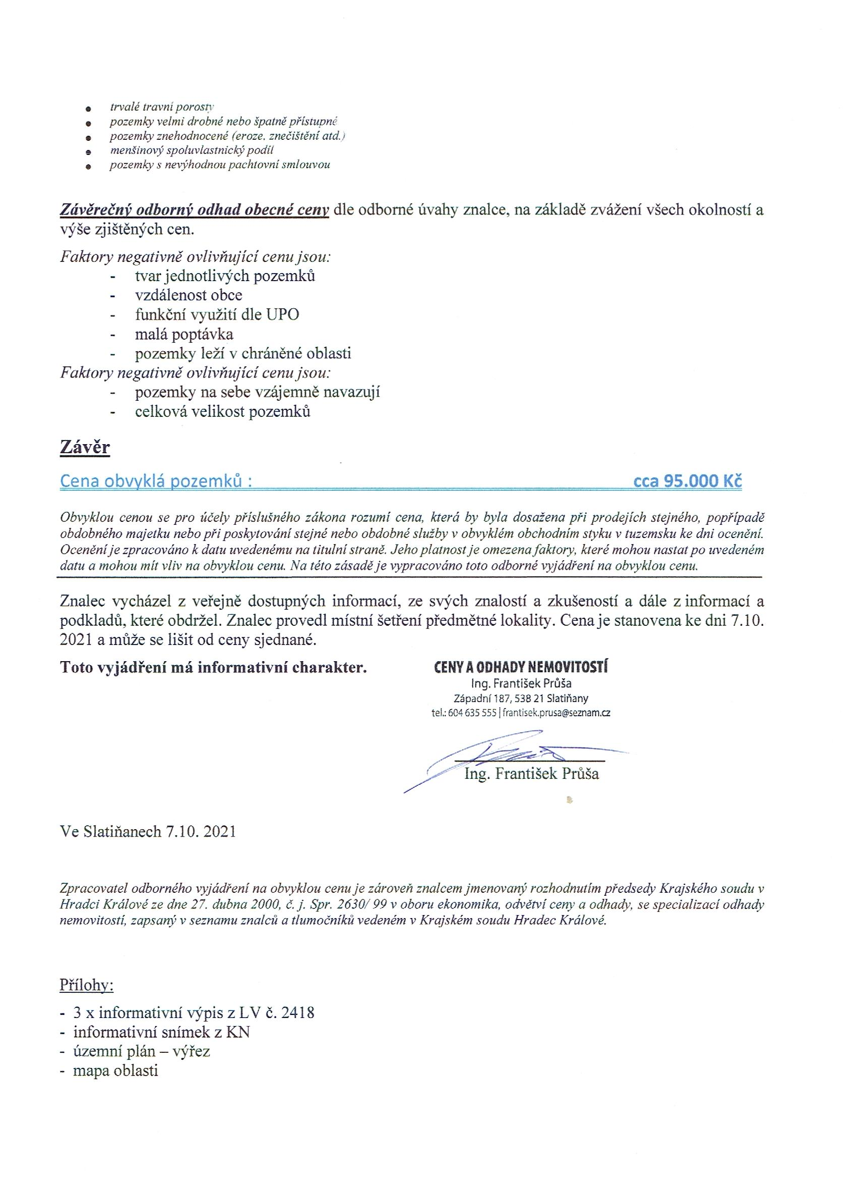
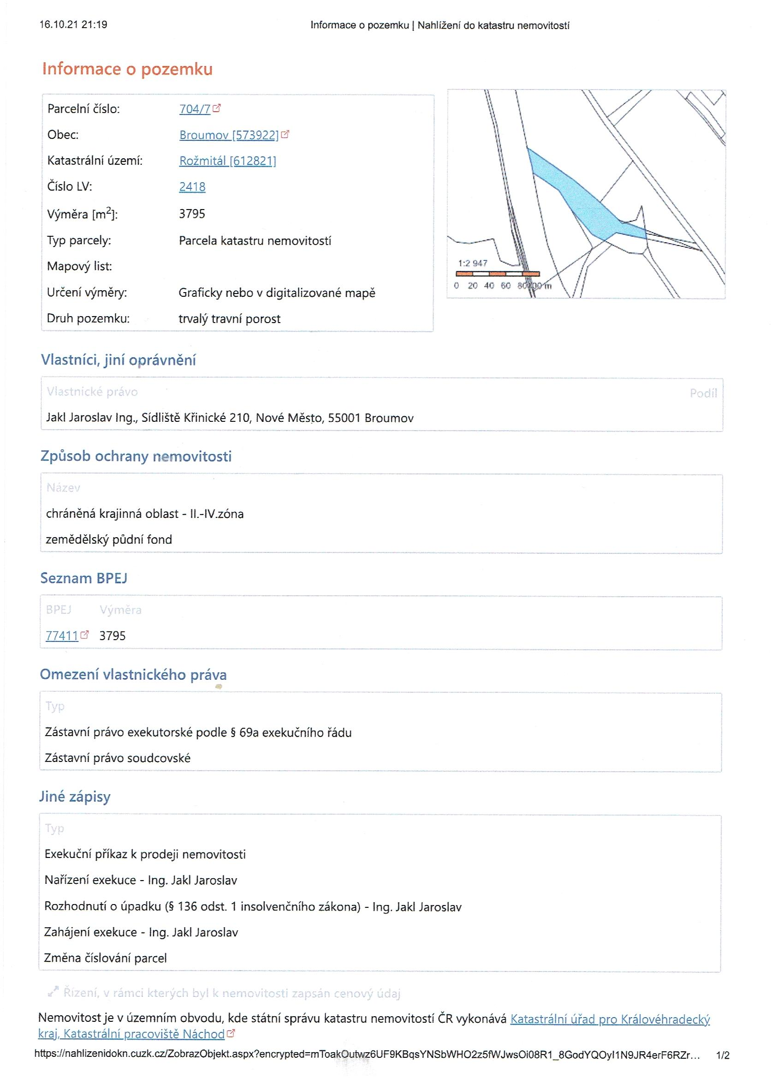
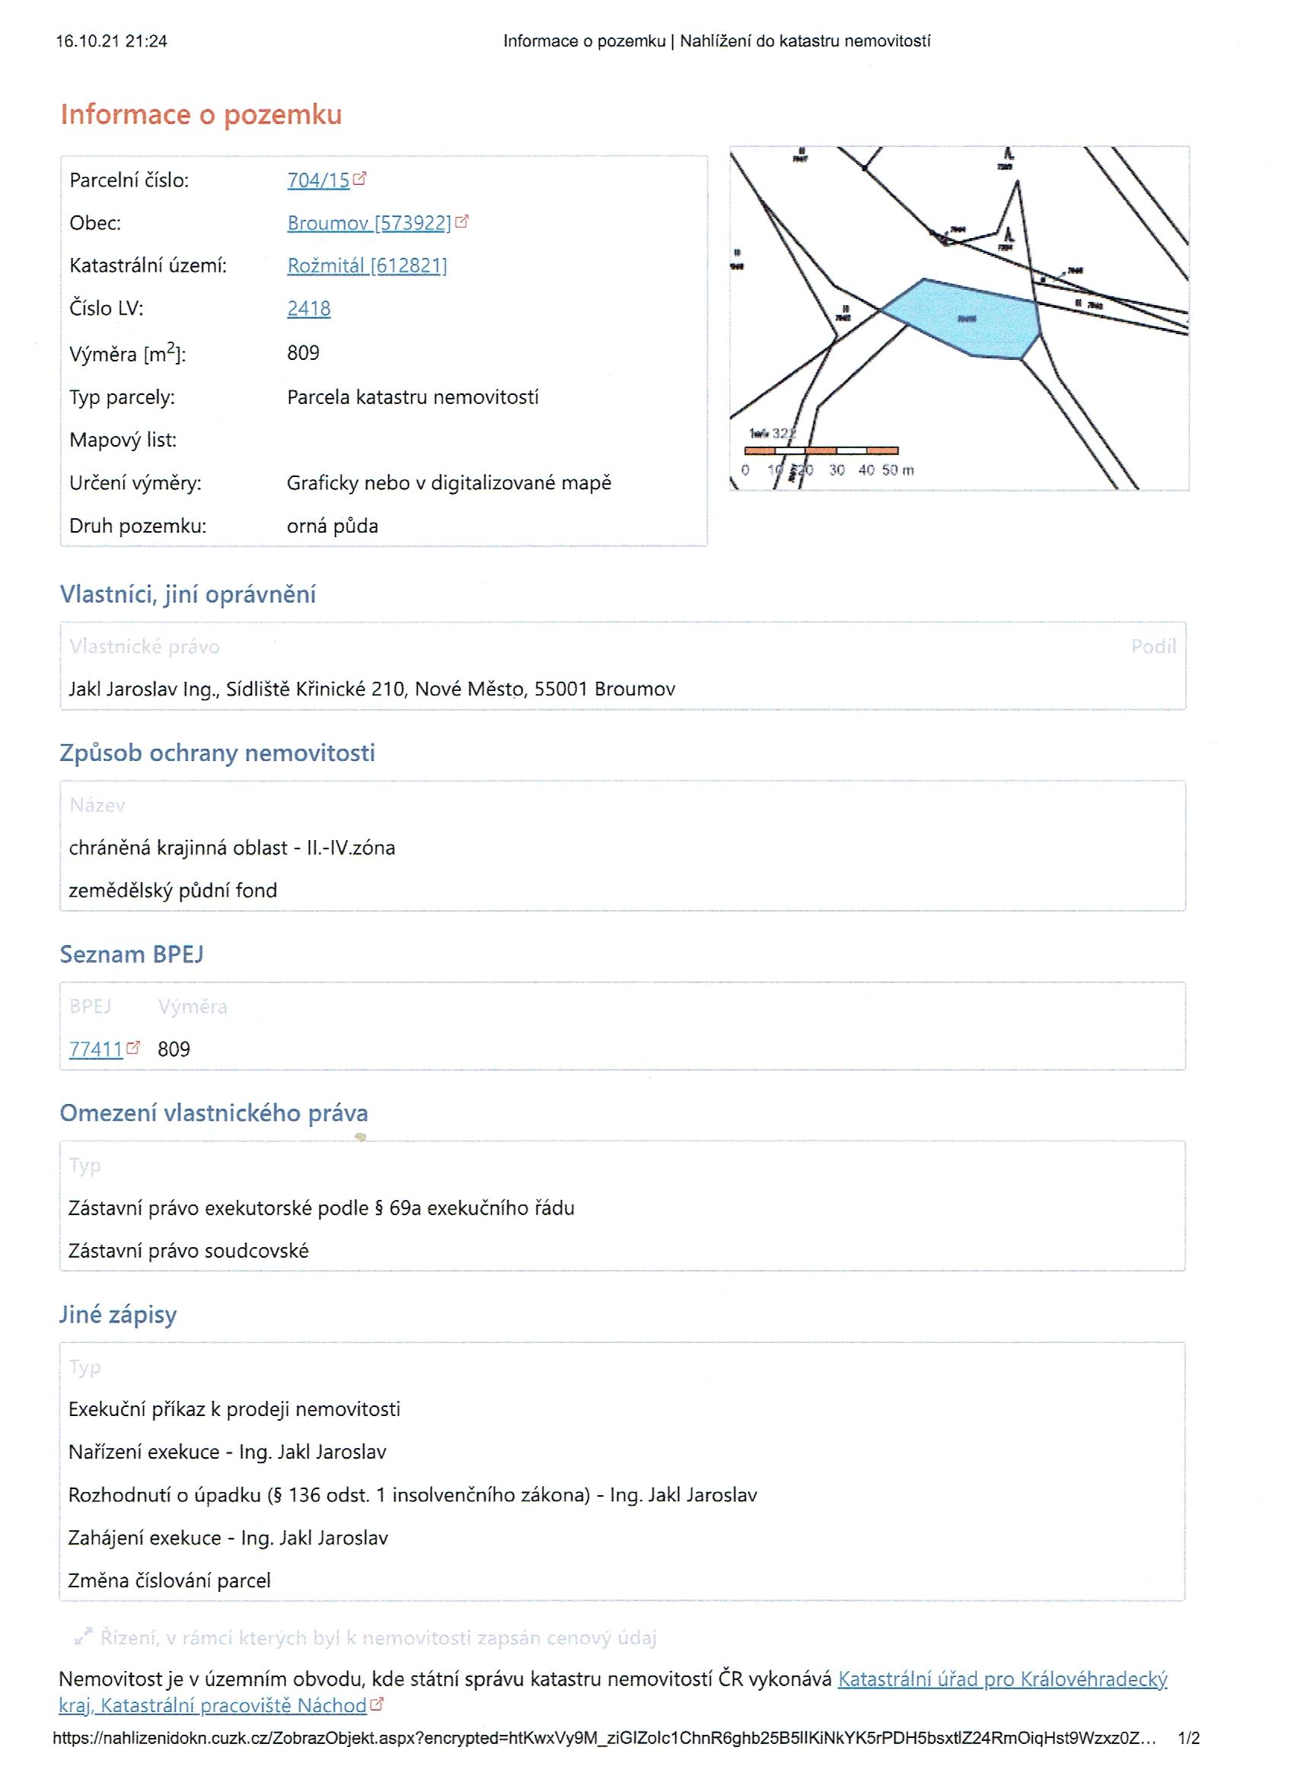
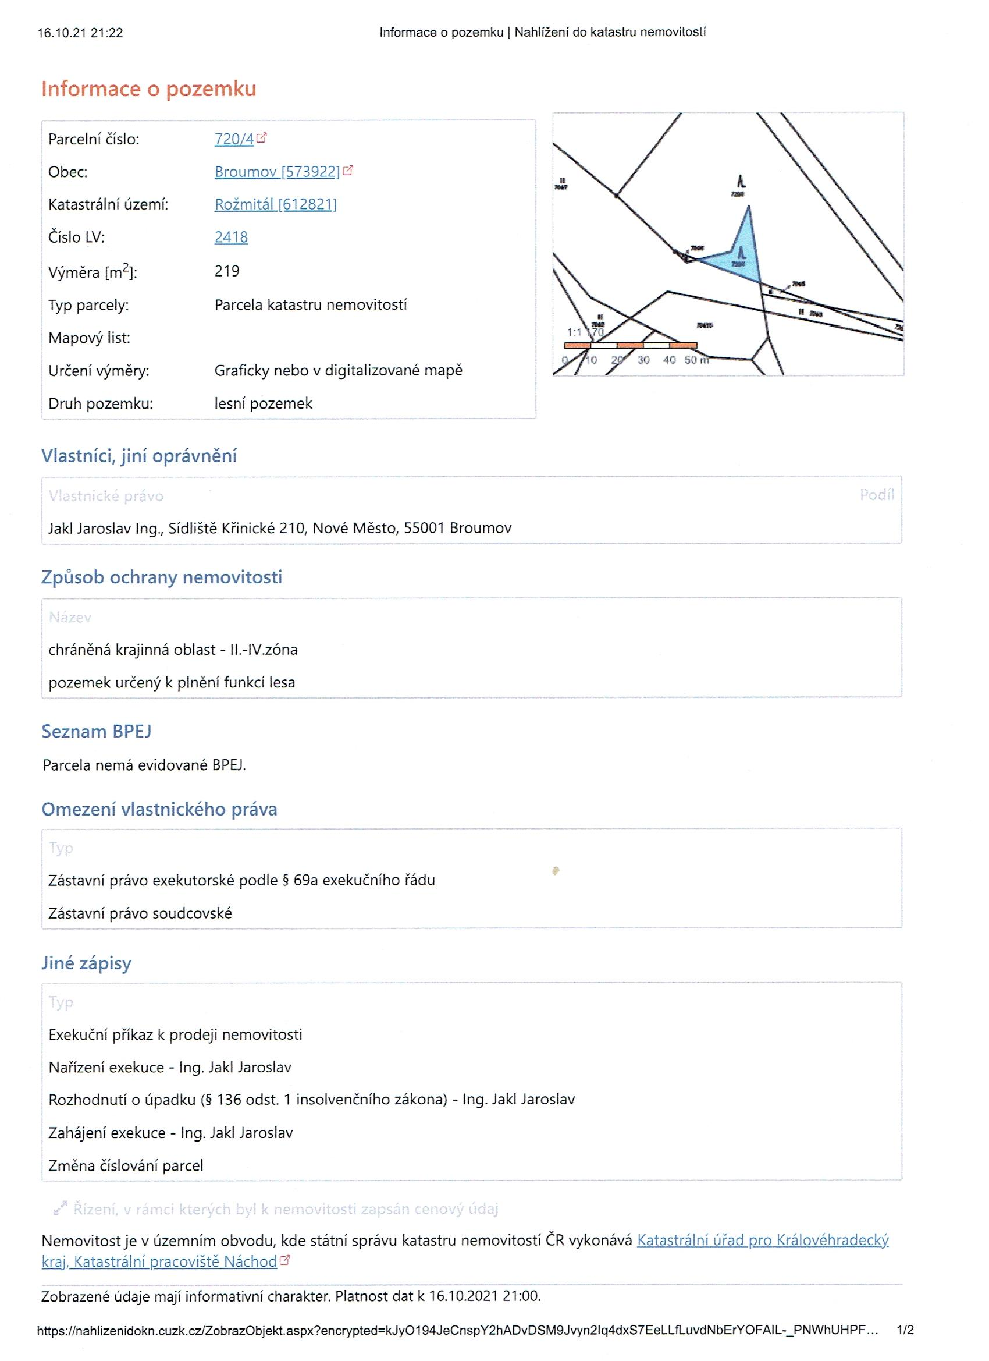
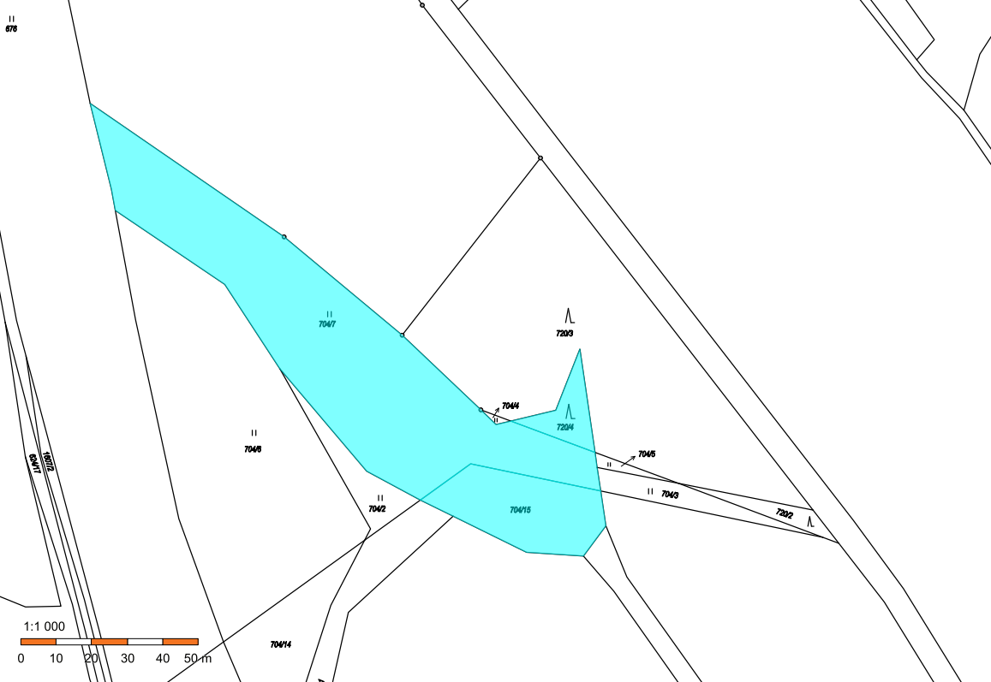
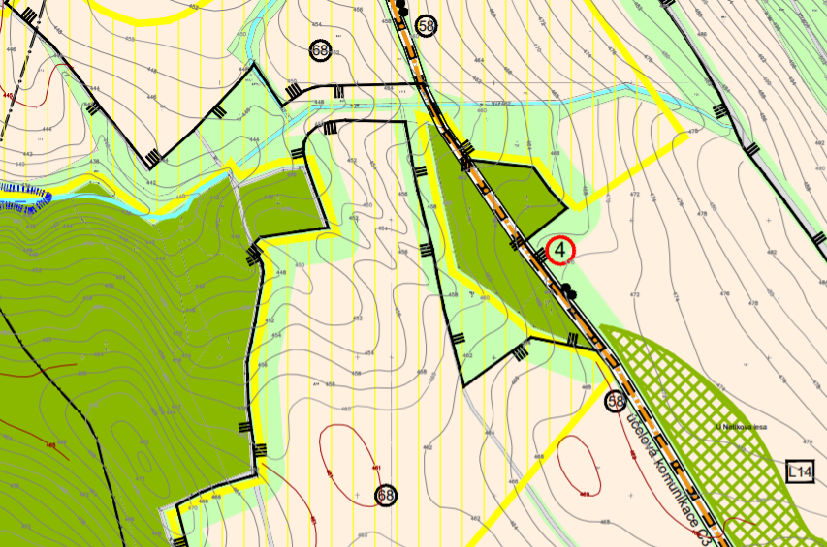

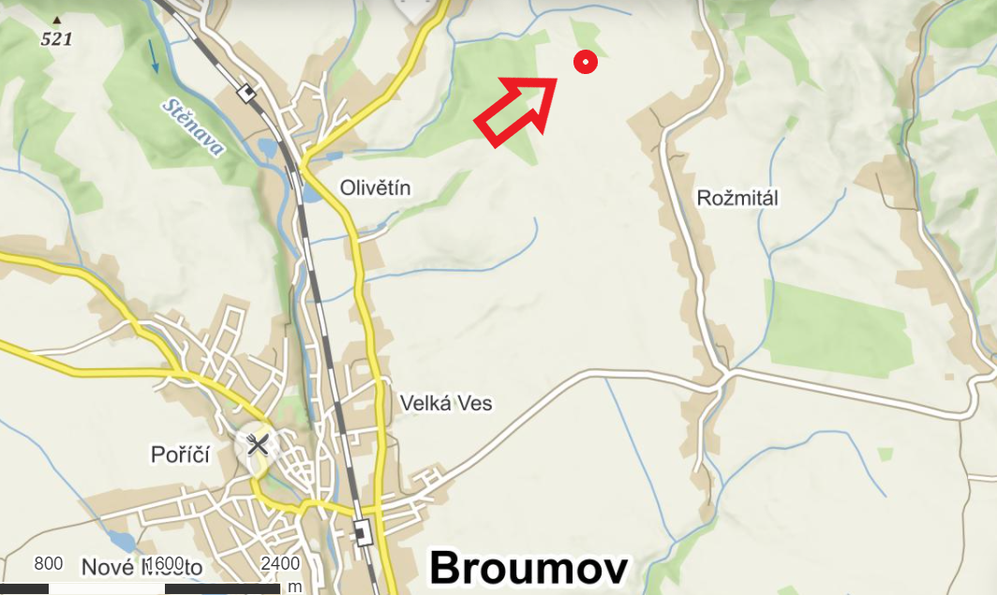
MAPA OBLASTI
